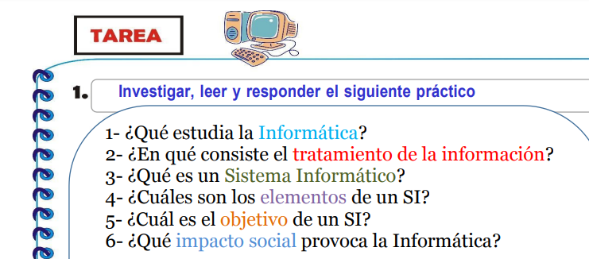

Respuestas....
1-¿Qué estudia la informática
el hardware, las redes de datos y el software necesarios para tratar información de forma automática


2-¿en que consiste el tratamiento de la informacion? cambio (tratamiento) de información de cualquier manera detectable por un observador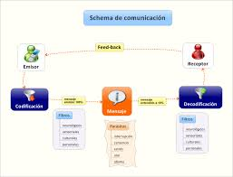

3¿que es un sistema informatico?
sistema completo encargado de recoger datos, procesarlos y transmitir la información. 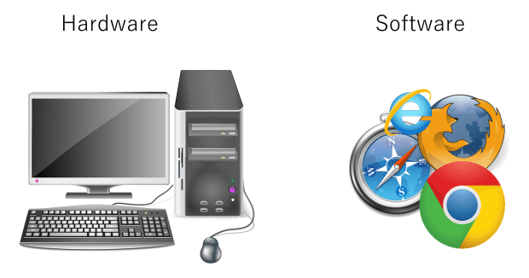
4-¿Cuáles son los elementos de un si?
En representación del conocimiento, un sistema de información consiste de tres componentes: humano, tecnológico y organizacional. En representación del conocimiento, un sistema de información consiste de tres componentes: humano, tecnológico y organizacional.
5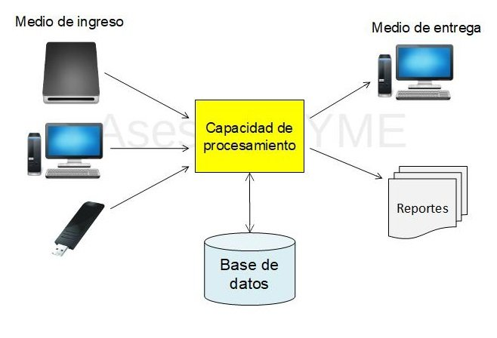

5-¿Cuál es el objetivo de un si?
La función principal de un SI es ayudar a una organización a tomar decisiones proporcionándole información precisa y actualizada. Para ello, un sistema de información recopila, procesa y almacena datos, y luego los pone a disposición de los usuarios en el momento adecuado y en un formato utilizable.
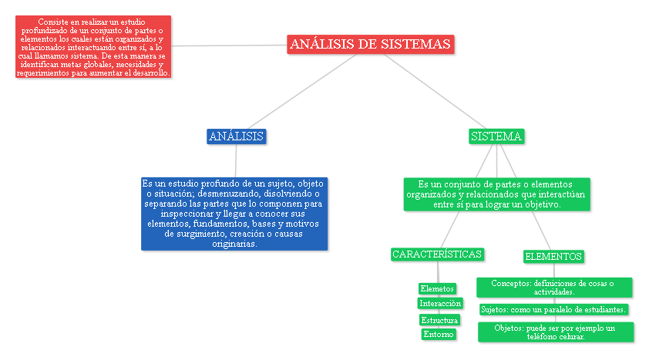

6-¿

